在乡复员军人定期定量补助的认定事项办理
服务指南

一、实施机关
博湖县退役军人事务局
二、实施依据
【法规】《军人抚恤优待条例》(2004年8月1日中华人民共和国国务院、中华人民共和国中央军事委员会令第413号公布，2004年10月1日起实施，2019年3月2日《国务院关于修改部分行政法规的决定》第二次修订)
第四十四条：复员军人生活困难的，按照规定的条件，由当地人民政府退役军人事务部门给予定期定量补助，逐步改善其生活条件。
第五十三条：本条例据称的复员军人，是指在1954年10月31日之前入伍、后经批准从部队复员的人员。
三、受理条件
1.1954年10月1日以前入伍的退伍军人（在乡退伍红军老战士、在乡西路军红军老战士、红军失散人员）2.自退出现役后从未经组织安排或本人申请到国家机关或企事业单位的相关材料。
四、办理材料
1.退役证或退役登记表2.户口本3.身份证4.社保缴费证明或社保领取证明
五、办理流程图
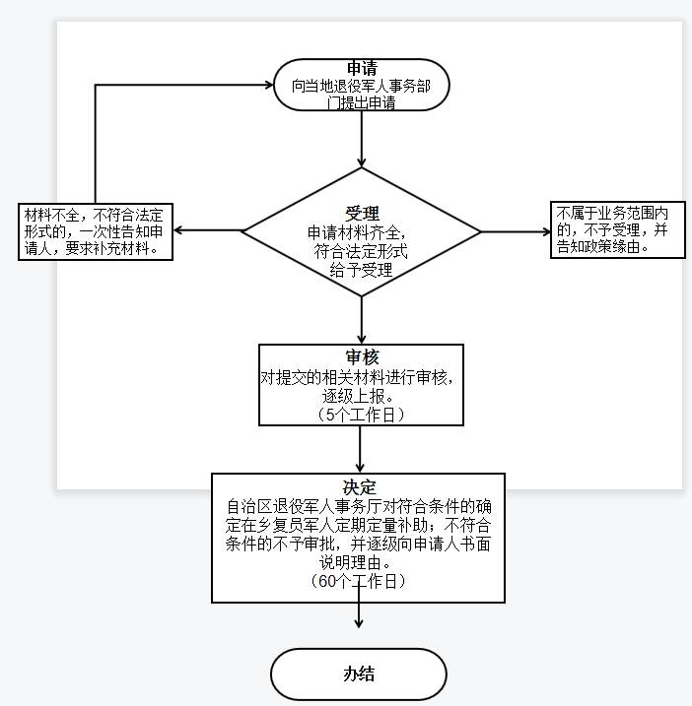
六、办理时限
证件材料齐全60天给予办理。
七、收费标准
不收费
八、办理地址：博湖县综合中心一楼左边退役军人事务局综合业务科办公室
联系电话：0996-6929513
九、办理时间：星期一至星期五（法定节假日除外）
上午10：00-13：30 下午：16：00-19：30
- 常见问题：在乡复员军人定期定量补助的认定：1.若退役证丢失，可查找个人档案中的入伍、退伍登记表复印件申报；2、若档案也遗失，需要入伍地武装部开具证明；3、若姓名与退役证件材料不相符，需公安部门开具证明。

